Eritrea, 20 giugno, giorno dei martiri e della memoria
Pubblicato da Marilena Dolce

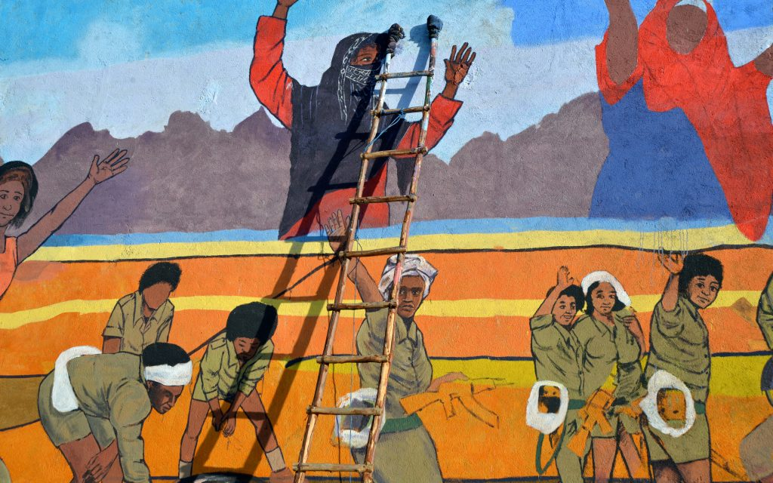
Eritrea, murales lungo la strada da Keren verso Asmara. I giovani si preparano a diventare guerriglieri

Il 20 giugno, per l’Eritrea, è il giorno dei martiri e della memoria

La comunità eritrea di Milano commemora i propri martiri domenica 18 giugno alle ore 16 in Via Temperanza, 4

Il giorno della memoria, il 20 giugno, è quello che l’Eritrea dedica ogni anno alle migliaia di martiri.

Uomini e donne, combattenti e civili, morti dal 1961 al 1991 per conquistare l’indipendenza del Paese. E poi ancora dal 1998 al 2000 per difenderla.

Trent’anni di lotta e forse più, per ottenere il riconoscimento del diritto all’autonomia. Un diritto sancito, finalmente, nel 1993 grazie all’esito positivo del referendum indetto dall’Onu, quando la totalità del paese dichiara di volere l’indipendenza.
Al termine della Seconda Guerra Mondiale l’Italia perde, con la battaglia di Keren, nel 1941, la colonia eritrea (1890). Agli italiani subentrano gli inglesi.
L’affrancamento dal colonialismo non è la prospettiva dell’Occidente per l’Eritrea. E all’interno del Paese gli europei si dividono tra “indipendentisti” (italiani ed eritrei) e “unionisti”, posizione inglese che vede di buon occhio l’accorpamento dell’Eritrea, o di una parte di essa, con l’Etiopia.
Nel 1950 l’Onu decide di federare l’Eritrea con l’Etiopia dell’imperatore Heilè Selassiè.
A quel punto gli eritrei capiscono che la libertà non sarà una concessione, dovranno conquistarla. Iniziano gli scioperi contro le continue violazioni etiopiche della costituzione eritrea e si forma il primo Movimento di Liberazione (MLE) composto da gruppi di 7 persone che lavorano in clandestinità.

Poco dopo, nel 1961, alcuni eritrei fondano il FLE, Fronte di Liberazione Eritreo e passano alla lotta armata.

Il 1 settembre di quello stesso anno un gruppo di guerriglieri, guidati da Idris Awate, assalta una stazione di polizia nel Gash Barka. L’anno successivo l’imperatore abolisce la federazione e annette l’Eritrea che diventa “quattordicesima provincia”.

Per gli eritrei si apre il lungo tempo della lotta.
Il Fronte però non è unito.
Il FLE, Fronte di Liberazione Eritreo, ha una visione indipendentista ma oligarchica del potere. L’obiettivo è liberare l’Eritrea per governarla in pochi. Non cercano di essere popolari tra la gente comune. Quando arrivano nei villaggi fanno razzie, non spiegano i motivi della lotta, non coinvolgono le persone. A questo primo nucleo si oppongono le Forze Popolari di Liberazione Eritrea (FPLE), con un’ideologia più egualitaria. Loro diffondono gli ideali di giustizia e liberazione. Nei villaggi li acclamano, appoggiandoli e aiutandoli.
Sono anni in cui uomini e donne, sempre più numerosi, combattono una durissima lotta. Abbandonano le città e il lavoro per vivere clandestini nel loro stesso Paese. Creano una società parallela dove ognuno, rispettando le regole stabilite, svolge il compito ricevuto. L’obiettivo è lottare per l’indipendenza.
Però non bastano le parole e le ideologie. I guerriglieri eritrei scontano la mancanza di armi e munizioni. L’Etiopia, invece, è armata dall’America che sostiene Heilè Selassie. Poi, nel 1974, deposto l’imperatore e preso il comando il Derg di Menghistu, l’Etiopia è armata da Urss, Cuba e Israele.

Potrebbe sembrare una lotta impari. Tuttavia gli eritrei hanno dalla loro la conoscenza palmo a palmo del territorio, delle montagne, delle rocce e dei sentieri che percorrono a piedi da sempre.

I giovani lasciano la scuola “ufficiale” dove ormai si parla amarico. Gli insegnanti li seguono. Lottano insieme e insieme fondano scuole e ospedali sotterranei. Nelle zone liberate si continua a studiare, qualche volte ci si sposa.
La reazione di Menghistu alla lotta del Paese “fratello” è pesantissima. Chiude l’Università, nazionalizza le imprese, svuota le biblioteche, requisisce le case. Chi può scappa all’estero e invia l’aiuto in patria, soprattutto sotto forma di soldi e medicinali.
Sempre più eritrei vanno nelle zone liberate per combattere contro un nemico che, spesso, non sa neppure perché sta combattendo. La guerriglia eritrea si estende a tutti gli ambiti sociali. Combattono le donne, gli universitari, ma anche i contadini. Combattono i cristiani, i musulmani e le diverse etnie. Nessuno gira la testa dall’altra parte, nessuno finge di non vedere che il paese dev’essere liberato.
È una guerra lunga, che non fa notizia. Pochissimi gli inviati occidentali che vanno in Eritrea per vedere cosa succede, ancor meno se ne interessano dopo la liberazione, per scriverne la storia e intervistare i protagonisti.
Rara eccezione il giornalista Stefano Poscia cui si deve il libro Eritrea, colonia tradita, che narra puntigliosamente le vicende storiche, fermandosi però agli anni che precedono l’indipendenza.

Ma il martirio per l’Eritrea è ancora dietro l’angolo. Dopo solo cinque anni dall’indipendenza, nel 1998, un nuovo attacco etiopico costringe il Paese a ricominciare a combattere, stavolta come stato contro un altro stato.
Formalmente la causa del conflitto affonda nel passato coloniale. L’Etiopia, infatti, rivendica una zona, quella di Badme, che sostiene le appartenga. Ma secondo una commissione super partes non è così. Nel 2001 con l’accordo di Algeri si dà ragione all’Eritrea, senza costringere però l’Etiopia a lasciare quel territorio, dove tuttora sta.

Ogni anno chi ha combattuto e poi aiutato a ricostruire il paese, onora i molti martiri che non ci sono più.

È una giornata della memoria per ricordarli. Un monito, soprattutto per i giovani nati dopo l’indipendenza, perché non dimentichino la storia.
Sono i giovanissimi infatti che, pur non essendo stati costretti a combattere per la bandiera, pagano il prezzo della difficile situazione economica e sociale del paese.
Ancora oggi l’Eritrea cerca la pace, difendendo, però, strenuamente il diritto alla propria indipendenza.
Accusata, senza prove, di aiutare il terrorismo somalo di al Shaabab, ha subito sanzioni dal 2010, motivo per cui lo sviluppo è rallentato.
Nonostante ciò il Paese sta facendo molto in campo scolastico, sanitario, delle infrastrutture: una situazione evidente per chiunque vada in Eritrea.
Tuttavia non è in grado ancora di offrire ai giovani la ricchezza dei paesi europei o dell’America.
E in questi ultimi anni è in corso una nuova battaglia.
Ai giovani eritrei l’Occidente promette sussidi e accoglienza nella terra del benessere.
Il prezzo? Arrivare via mare sfidando la sorte e chiedere un asilo politico cui verrà garantita priorità assoluta.
Così giungono in Italia, terra di passaggio, per poi proseguire verso il welfare più generoso del Nord Europa. Nel frattempo stanno nei centri di accoglienza, partecipano alle manifestazioni per abbattere i confini. Non come protagonisti, piuttosto utili comparse di associazioni ed enti che stilano report e compilano tabelle con i numeri della “migrazione”.
Ma è questo l’Occidente sognato, visto in televisione o sul web? Oppure questi esodi sono un nuovo martirio, come ha detto Papa Francesco? Disillusioni pagate talmente care che non sempre i ragazzi eritrei hanno il coraggio di ammetterle

